**INDEKS DEMOKRASI INDONESIA**

Indeks Demokrasi Indonesia (IDI) adalah alat ukur obyektif dan empirik terhadap kondisi demokrasi politik di Indonesia yang dihitung secara tertimbang menggunakan skala 0-100. Semakin tinggi nilai indeks menunjukkan suatu wilayah semakin demokratis dan sebaliknya. Indeks Demokrasi Indonesia pada tahun 2009-2020 terdiri aspek kebebasan sipil, hak-hak politik, dan lembaga demokrasi. Sementara, Indeks Demokrasi Indonesia tahun 2021 terdiri dari aspek kebebasan, kesetaraan, dan kapasitas lembaga demokrasi.

IDI bertujuan untuk mengkuantifikasikan perkembangan demokrasi pada tingkat provinsi di Indonesia. Dari hasil tersebut dapat terlihat perkembangan demokrasi di setiap provinsi di Indonesia sesuai dengan ketiga aspek yang diteliti. Dengan demikian, pengukuran ini dapat digunakan untuk membandingkan perkembangan demokrasi antarprovinsi. Hasil ini akan bermanfaat bagi perencanaan pembangunan politik pada tingkat provinsi, khususnya pada aspek atau variabel atau indikator yang masih kurang di suatu provinsi sehingga 2 dapat dilakukan tindakan oleh pemerintah pusat dan pemerintah daerah terkait guna meningkatkan perkembangan demokrasi di provinsi tersebut.

Secara spesifik, aspek-aspek demokrasi yang diukur dalam IDI adalah Kebebasan Sipil (dengan 4 variabel dan 10 indikator di dalamnya), Hak-hak Politik (2 variabel dan 7 indikator) serta Lembaga Demokrasi (5 variabel, 11 indikator). Hasil IDI disampaikan dalam bentuk angka dari 0 yang paling rendah sampai dengan 100 yang paling tinggi. Angka ini dibagi dalam kategori kualitas capaian sebagai berikut: 60< Buruk; 60-80 Sedang; >80 Baik.

**KONDISI INDEKS DEMOKRASI INDONESIA**

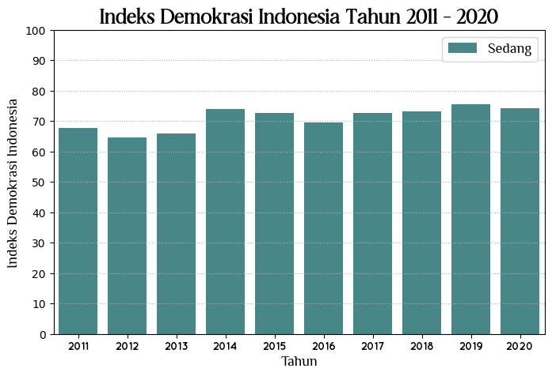

Indeks Demokrasi Indonesia sejak tahun 2011 – 2020 mengalami tren yang fluktuatif. Indeks Demokrasi Indonesia yang merupakan agregat dari kondisi demokrasi seluruh provinsi di Indonesia berada pada rentang angka minimal 65,41 dan angka maksimal 75,54 dengan rata – rata 70,98. Kategori Indeks Demokrasi terbagi menjadi 3 kategori, yaitu kategori ‘Buruk’ dengan nilai <60, kategori ‘Sedang’ dengan nilai 60 – 80, kategori ‘Baik’ dengan nilai >80. Berdasarkan pada kategori kualitas capaian indeks demokrasi, angka tersebut berada pada kategori ‘Sedang’ meski tren tersebut fluktuatif.

**TREN ASPEK - ASPEK INDEKS DEMOKRASI INDONESIA**

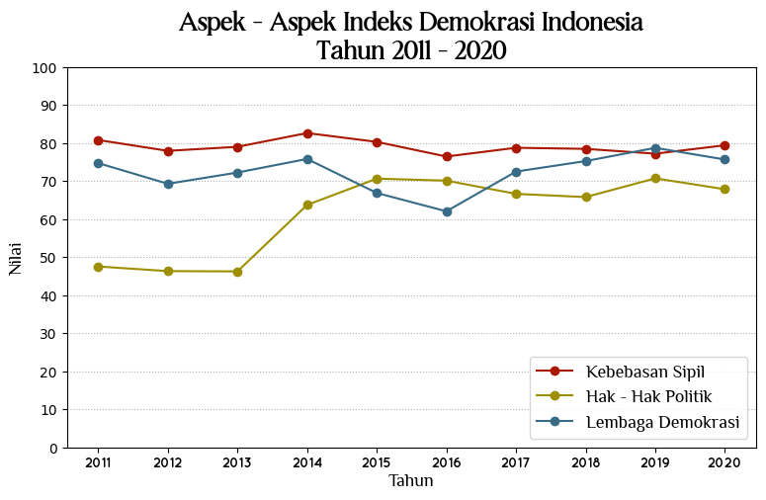

Indeks Demokrasi Indonesia memiliki 3 aspek, yaitu Kebebasan Sipil, Hak – Hak Politik dan Lembaga Demokrasi. Dalam kurun waktu tahun 2011 hingga 2020, masing – masing aspek mengalami tren yang fluktuatif. Aspek pertama, yaitu Kebebasan Sipil berada pada rentang nilai minimal 76,45 pada tahun 2016 yang termasuk pada kategori ‘Sedang’, nilai maksimal 82,62 pada tahun 2014 yang termasuk pada kategori ‘Sedang’ dan nilai rata – rata 79, 09 yang termasuk dalam kategori ‘Sedang’. Aspek kedua, yaitu Hak – Hak Politik berada pada rentang nilai minimal 46,25 pada tahun 2013 yang termasuk pada kategori ‘Buruk’, nilai maksimal 70,71 yang termasuk pada kategori ‘Sedang’ dan nilai rata – rata 61,55 yang termasuk dalam kategori ‘Sedang’. Aspek ketiga, yaitu Lembaga Demokrasi berada pada rentang nilai minimal 62,05 pada tahun 2016 yang termasuk kategori ‘Sedang’, nilai maksimal 78,73 yang termasuk pada kategori ‘Sedang’ dan nilai rata – rata 72,31 yang termasuk pada kategori ‘Sedang’.

Pada tahun 2011 hingga tahun 2014, capaian Aspek Kebebasan Sipil menjadi aspek dengan capaian tertinggi dan Aspek Hak – Hak Politik menjadi aspek dengan capaian terendah. Namun, pada tahun 2015 hingga tahun 2016, Aspek Hak – Hak Politik mengalami peningkatan, sedangkan Aspek Lembaga Demokrasi mengalami penurunan. Oleh karena itu, pada tahun 2015 hingga tahun 2016 Aspek Kebebasan Sipil masih menjadi aspek dengan capaian tertinggi dan Aspek Lembaga Demokrasi menjadi aspek dengan capaian terendah. Pada tahun 2017 hingga tahun 2018 Aspek Hak – Hak Politik Kembali mengalami penurunan, dan Aspek Lembaga Demokrasi mengalami kenaikan. Oleh karena itu, pada tahun 2017 hingga tahun 2018, Aspek Kebebasan Sipil masih menjadi aspek dengan capaian tertinggi dan Aspek Hak – Hak Politik kembali menjadi aspek dengan capaian terendah. Pada tahun 2019, Aspek Kebebasan Sipil mengalami penurunan, dan Aspek Lembaga Demokrasi terus mengalami kenaikan, sehingga pada tahun 2019, Aspek Lembaga Demokrasi menjadi aspek dengan capaian tertinggi dan Aspek Hak – Hak Politik masih menjadi aspek dengan capaian terendah. Pada tahun 2020, Aspek Kebebasan Sipil kembali mengalami kenaikan, sedangkan Aspek Hak – Hak Politik dan Aspek Lembaga Demokrasi mengalami penurunan, sehingga pada tahun 2020 Aspek Kebebasan Sipil menjadi aspek dengan capaian tertinggi dan Apek Hak – Hak Politik menjadi aspek dengan capaian terendah.